Ключи к заданиям
№ | Задание | Ответ | Баллы
Литературное чтение
1 | Отгадай правильно название сказки. Каждое слово надо поменять на противоположное ему по значению. | «Кот в сапогах» Ш. Перро  «Сказка о золотом петушке» А.С. Пушкин | 0,5 б. за каждый верный ответ  Макс. – 2 балла
2 | Прочитай пословицы. Подчеркни лишнюю. | Лишняя: Осенью и у воробья пир.  Она не о дружбе | 0,5 б. за каждый верный ответ  Макс. – 1 балл
3 | Прочитай тексты и определи, к какому виду устного народного творчества относится каждое произведение. Напиши. | Пословица  Загадка  Скороговорка | 0,5 б. – за каждый верный ответ  Макс. – 1,5 балла
4 | Выпиши из данного предложения 2 рифмующихся слова. Придумай и допиши ещё одно слово в рифму. | Осинке – слезинки  (снежинки и др.) | 0,5 б. – за каждый верный ответ  Макс. – 1,5 балла
Русский язык
5 | Прочитай слова от конца слова к началу, учитывай не буквы, а звуки. Запиши получившиеся у тебя слова: | Ком, куль, парк | 0,5 б. за каждый правильный ответ  Макс. – 1,5 балла
6 | Поставь ударения над словами. | щавЕль, каталОг, портфЕль , звонИт, красИвее, понялА. | 0,5 б. за каждый правильный ответ  Макс. – 2 балла
7 | Запишите синонимы, состоящие из такого же количества букв, что и данные слова. | лес - бор  горе - беда  хотеть - желать | 0,5 б. за каждое правильно подобранное слово  Макс. – 1,5 балла
8 | В каждом предложении подчеркни неверно (неуместно) употреблённое слово. | 1)Щенок увидел колбасу и облизался до ушей.  2)Мех у собаки встал дыбом.  3)Кошка пронзительно и громко закричала.  4)Провинившегося щенка тыкали лицом в порванную книгу. | 0,5 б. за каждое верно записанное слово  -0,5 б. за ошибку  Макс. – 2 балла
Математика
9 | Сколько раз при счёте до 100 встречается цифра 5? | 5,15, 25, 35, 45, 50, 51, 52, 53, 54, 55, 56, 57, 58, 59, 65, 75, 85, 95 – 20 раз | 1 балл
10 | Между некоторыми цифрами поставьте знаки действий и скобки так, чтобы получилось верное равенство. | (1+2) : 3 = 1  1 * 2 + 3 – 4 = 1 или 12 : 3 : 4 = 1 | 1 балл за каждый правильный ответ  Макс. – 2 балла
11 | Реши задачу. Объясни решение | Решение:  1)34-21= 13(лет) – Тамаре.  2)13-4=9(лет) – Наташе.  3)21-9=12(лет) – Маше.  Тамаре – 13, Наташе – 9, Маше – 12. | 1 балл – за решение  1 балл – за верный ответ  Макс. – 2 балла
12 | Выпиши числа | а) 12 и 250  б) 56, 74 и 382  в) 7, 8 13 и 88 | 0,5 б. за каждый правильный ответ  Макс. – 1,5 балла
Окружающий мир
13 | Какое растение называют в народе порезник, ранник? Подчеркни правильный ответ. | 3) подорожник | 1 балл
14 | Определи, чьё это меню | Медведь | 1 балл
15 | Подчеркни названия планет. | Меркурий, Земля, Марс, Венера | 0,5 б. за каждый правильный ответ  -0,5 б. за ошибочный ответ  Макс. – 2 балла
16 | Подпиши названия океанов | 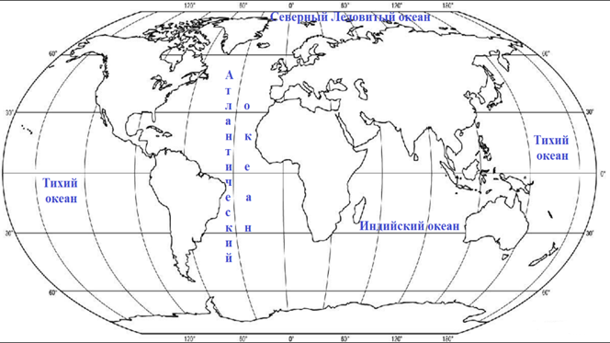 | 0,5 б. за каждый правильный ответ  Макс. – 2 балла
 |  | Максимальное количество баллов | 25,5 балла

